Sprawozdanie z działalności statutowej w roku 2000.

Tomasz Bartuś

Tomasz Bartuś

Sprawozdanie z działalności statutowej

Działalność Statutowa w roku 2000 przebiegała dwutorowo:

- Badanie możliwości zastosowania technologii Macromedia Flash w wizualizacji kartografii wektorowej (Web-GIS).
- Zgromadzenie i rozpoznanie danych z cyfrowej bazy danych KWB Bełchatów w celu wykorzystania ich w realizacji Pracy Doktorskiej pt.: Rekonstrukcja paleo-sieci rzecznej w polu Bełchatów.

Ad 1.

Realizacja pierwszego zagadnienia przebiegała kilkuetapowo:
- zapoznanie się z podstawami techniki Macromedia Flash,
- wykonanie wielonakładkowej cyfrowej mapy,
- zbudowanie w oparciu o nią aplikacji internetowej z funkcjami: możliwości wyboru wyświetlanych warstw, skalowania przesuwania mapy,
- wyciągnięcie wniosków o możliwości zastosowania tej techniki w prezentacji danych kartograficznych w internecie.

Macromedia Flash jest techniką pozwalającą na łatwe tworzenie atrakcyjnych, opartych na wektorach witryn internetowych. Strony wyprodukowane we Flash są wyjątkowe: łączą animacje, grafikę wektorową i bitmapy z dźwiękiem MP3, ruchem i interaktywnością.
Dzięki funkcjonalnemu jezykowi skryptowemu technologia Flash sprawdza się w budowie interaktywnych gier czy projektowania interfejsów aplikacji bazodanowych takich jak sklepy internetowe. Jednocześnie pliki wyprodukowane we Flash są niewielkich rozmiarów tak, że mogą być z powodzeniem transmitowane przez łącza modemowe. Niniejsza praca została podjęta w celu rozstrzygnięcia przydatności tej nowej techniki w kartografii cyfrowej i web- GIS.

Flash stosuje technikę wektorową tzn., że zamiast opisu obrazka piksel po pikselu, zapisuje informacje w postaci wektorowego opisu kształtu przedmiotu, koloru, rodzaju lini, czcionki i wypełnień zastosowanych w obrazie. Największą zaletą tego rodzaju zapisu jest możliwość dowolnego skalowania bez utraty jakości tzn., że bez względu na to czy obrazek będzie miał rozmiar 1024x768 czy 400x250 pikseli wielkość pliku będzie taka sama. Ponadto sposób opisu w takiej formie (wektorowej) zajmuje o wiele mniej miejsca niż standardowe formaty tj. bitmapy, jpeg, gif, png itp., co bardzo skraca czas ładowania na stronach WWW. Podobnie animacje wykorzystujące obiekty opisane wektorowo również zajmują bardzo niewiele miejsca.
Macromedia Flash 4.0 (trial), którym posłużono się do realizacji projektu dysponuje większością mechanizmów potrzebnych do tworzenia animacji (timeline, tweening: motion, sharpe, animacja wzdłuż ścieżki; warstwy, maski itd.). Stworzenie nieskomplikowanej animacji jest bardzo proste, wystarczy określić wygląd i położenie obiektu na początku oraz końcowe stadium animacji, a całą resztą zajmie się mechanizm interpolacji który automatycznie "dorobi" klatki pomiędzy początkiem a końcem. Dla obiektów wektorowych mamy możliwość wykonania zmiany kształtu, co umożliwia skromny morfing, określając kilka punktów oraz różnicę między nimi pomiędzy pierwszą a ostatnią klatką.

Wraz z rozwojem internetu, powstawaniem coraz to nowych serwisów sieci, zauważamy stały rozwój gadżetów, technologii wzbogacających możliwości przeglądania i dostępu do informacji. Jedną z takich technologii jest Flash. Pozwala ona na budowę prostych i bardziej złożonych interaktywnych aplikacji internetowych. Początki tej techniki datuje się na lata 1995-96. Od tego czasu sporo uległo zmianie. Firmy konkurencyjne w stosunku do Macromedii (np. Adobe) obserwując gwałtowny rozwój technik wektorowych zaczęły tworzyć swoje rozwiązania w tej dziedzinie. Dzień dzisiejszy ukazuje technikę Flash jako pewien standard w dziedzinie web-design. Wszystkie szanujące się firmy posiadają wersje klasyczne i multimedialne swoich witryn, a projektanci znajdują nowe zastosowania dla rozwijającej się techniki.

Do utworzenia i testowania aplikacji stosowano komputery PII i PIII, ze 128MB RAM i 32MB kartą graficzną.

W związku z bardzo żmudnym procesem budowania pełnowartościowych aplikacji wektorowych GIS, do utworzenia aplikacji internetowej posłużono się fragmentem Cyfrowej Mapy Geologicznej Karpat na S od Rzeszowa, autorstwa Janusza Kotlarczyka, której byłem współautorem w ramach umowy z przedsiębiorstwem Polskie Górnictwo Naftowe i Gazownictwo o. Jasło. Mapa została utworzona w oparciu o ręczną digitalizację materiałów źródłowych. Za podstawę opracowania przyjęto następujące materiały kartograficzne: mapy topograficzne Głównego Urzędu Geodezji i Kartografii (GUGiK) w układzie 1965, w skali 1:5000 (materiały terenowe) oraz 1:25000.

Mapy z materiałami terenowymi zawierały linie intersekcyjne wydzieleń wraz z symbolami zalegania warstw, elementy tektoniki nieciągłej, podział głównych struktur geologicznych oraz symbolikę geologiczną. Mapy topograficzne w skali 1:25000 posłużyły do pobrania elementów topografii terenu takich jak: drogi główne i poboczne, rzeki i potoki oraz nazwy miejscowości. Obszar digitalizowany obejmował 20 arkuszy map w skali 1:5000. Do utworzenia bazy danych w oparciu o digitalizację manualną map posłużył program TOSCA 2.12. Po wstępnej obróbce wektora cyfrowe mapy tematyczne zostały połączone w jedną całość tworząc poszczególne warstwy przyszłej pełnej mapy geologicznej. Jako, że za standard prezentacji map geologicznych przyjęto układ 1942 dokonano konwersji map na ten układ. Za pomocą pakietu Idrisi w celu dalszej obróbki wektorowej przekonwertowano wszystkie dane na wygodny format dxf. Kolejnym etapem obróbki danych było zaimportowanie ich do graficznego programu Corel Draw. Posłużył on graficznej edycji poszczególnych map tematycznych i połączeniu ich w jedną całość. Utworzono plik zawierający następujące warstwy:

- geologię (linie intersekcyjne),
- elementy zalegania,
- wartości kątów upadu warstw,
- tektonikę nieciągłą,
- siatkę kartograficzną,
- nazwy miejscowości,
- drogi główne,
- drogi poboczne,
- rzeki,
- potoki,
- legendę.

Całość pliku mieściła się w pojemności 874KB pamięci.
W celu zbudowania interaktywnej aplikacji internetowej w programie Macromedia Flash powstała konieczność wyexportowania danych do postaci konkurencyjnego dla programu Corel Draw- Adobe Ilustratora (ai). W wyniku przeprowadzonych prób- jedynie one po imporcie zawierały wszystkie informacje (łącznie z kolorami, czcionkami itp.). Jako, że import obrazu z formatu ai do swf (Macromedia Flash) powodował spłaszczenie danych do postaci jednej warstwy, zaistniała konieczność ponownego podziału poszczególnych warstw na pojedyncze pliki. W ten sposób dane do budowy aplikacji znalazły się w programie Macromedia Flash

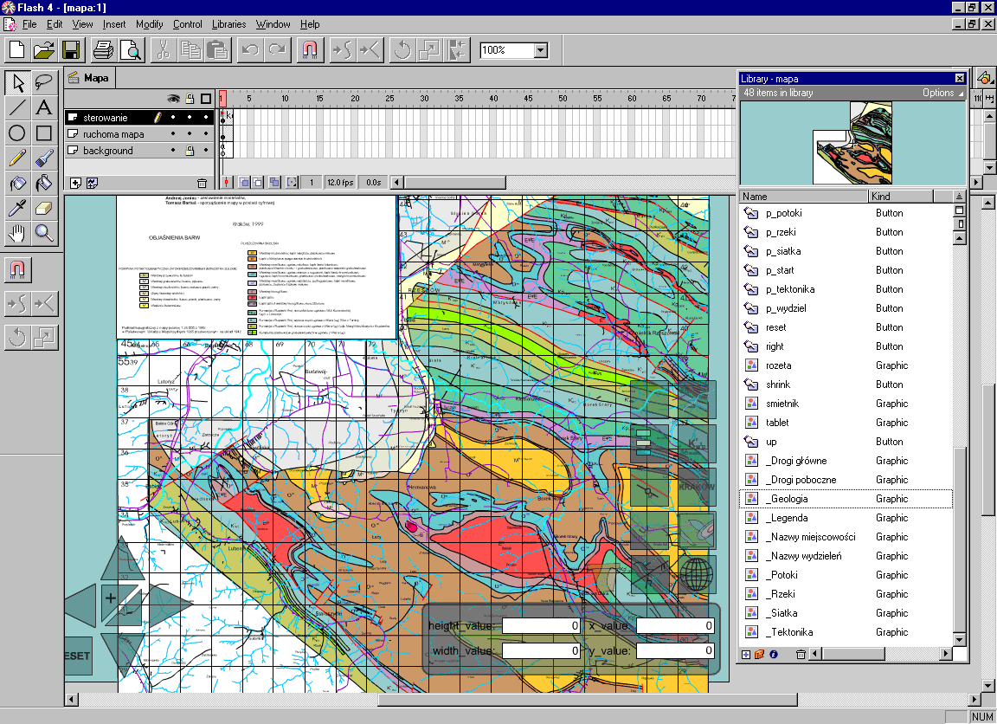
Rys.1. Okno programu Macromedia Flash z otwartym plikiem projektowym.

Jako, że Macromedia Flash jest programem stworzonym do budowy skomplikowanych, często obszernych aplikacji internetowych, jedną z jej podstawowych filozofii stała się minimalizacja plików wynikowych. Jedną z cech programu, która temu służy jest system biblioteczny. Aplikacja jest budowana na zasadzie klocków o różnym stopniu złożoności. Te bardziej złożone składają się z większej liczby elementów prostych. Daje to komfort wielokrotnego użycia tych samych elementów przy prawie niezmiennej wielkości pliku wynikowego. Biblioteka może zawierać animacje, przyciski, zaimportowane pliki obejmując pliki muzyczne, obrazy bitmapowe oraz ich elementy.

Cała aplikacja jest budowana w oparciu o specyficzny dla tej technologii język skryptowy (ang. action script). Używa się go do kontrolowania i nadawania akcji obiektom w animacjach i elementach interaktywnych.

W przedstawianym projekcie mapa jest animacją (ang. movie clip), złożoną z pojedynczych warstw tematycznych stanowiących w bibliotece elementy podstawowe. Właściwości animacji ustawione są pierwotnie w sposób przedstawiony poniżej:

Set Property ("geologia", Visibility) = "0"
Set Property ("tektonika", Visibility) = "0"
....
Set Property ("tło", Visibility) = "1"

Oznacza to, że w stanie początkowym, po załadowaniu do pamięci operacyjnej całej aplikacji wszystkie warstwy pozostaną niewidoczne. Zmiana stanu z początkowego na tryb przeglądania nastąpi poprzez zmianę właściwości „Visibility” z „0” na „1”. Akcja ta została przypisana przyciskom wywołującym poszczególne warstwy mapy. Przykładowy kod przedstawiono poniżej:

On (Release)
Set Property ("/target_item/potoki", Visibility) = "1"
End On
On (Release Outside)
Set Property ("/target_item/potoki", Visibility) = "0"
End On

Powoduje on włączenie warstwy „potoki”.

Jak łatwo zauważyć, przy akcji wyłanczania widocznych już warstw zastosowano metodę pociągnij i upuść (ang. drag and drop) co w znacznej mierze uprościło kodowanie.

Ponad to do aplikacji zaimplementowano następujące funkcje:

- loader,
- możliwość przesuwania obrazu,
- możliwość skalowania obrazu,
- wyświetlanie aktualnego położenia centralnego punktu animacji,
- możliwość powrotu obrazu do położenia początkowego.

Ad 1.
Loader jest funkcją działającą okresowo w momencie pobierania aplikacji z sieci. W związku z niekiedy dużymi wielkościami plików i niewielkimi wartościami transferów danych buduje się tzw. loadery lub preloadery mające na celu umilić czas oczekiwania na pobranie pełnej informacji i pokazać stopień zaawansowania transferu danych.

Ad. 2.
Możliwość przesuwania animacji realizowana jest przez odpowiedni skrypt przypisany do czterech przycisków realizujących całą funkcję. Np. efekt przesunięcia w lewo o jednostkową wartość 30 realizowany jest następująco:

On (Release)
Set Property ("/target_item", X Position) = GetProperty ("/target_item", _x)-30
Set Variable: "x_value" = GetProperty ("/target_item",_x)
Set Variable: "y_value" = GetProperty ("/target_item",_y)
End On

Ad. 3.
Skalowanie obrazu obsługiwane jest przez skrypt przypisany do dwóch przycisków „+” i „-”. Dla powiększania skrypt ten wygląda następująco:

On (Release)
Set Variable: "x_scale_value" = Int (GetProperty ("/target_item",_xscale)*1.1)
Set Variable: "y_scale_value" = Int (GetProperty ("/target_item",_yscale)*1.1)
Set Property ("/target_item", X Scale) = x_scale_value
Set Property ("/target_item", Y Scale) = y_scale_value
Set Variable: "height_value" = Int(GetProperty ("/target_item",_height))
Set Variable: "width_value" = Int(GetProperty ("/target_item",_width))
Set Variable: "x_value" = GetProperty ("/target_item",_x)
Set Variable: "y_value" = GetProperty ("/target_item",_y)
End On

Ad. 4.
Wyświetlanie aktualnego położenia centralnego punktu animacji odbywa się przez dynamiczne podawnie zmiennych x, y, height i width do odpowiedniego formularza.

Ad. 5.
Ostatnią funkcją jest opcja „Reset” pozwalająca na powrót obrazu do wartości początkowych przy zachowaniu wcześniej ustalonych parametrów wyświetlania warstw realizuje ją przycisk „Reset” wraz ze skryptem:

On (Release)
Set Property ("/target_item", X Position) = "275"
Set Property ("/target_item", Y Position) = "115"
Set Property ("/target_item", X Scale) = "100"
Set Property ("target_item", Y Scale) = "100"
Set Variable: "height_value" = GetProperty ("/target_item",_height)
Set Variable: "width_value" = GetProperty ("/target_item",_width)
Set Variable: "x_value" = GetProperty ("/target_item",_x)
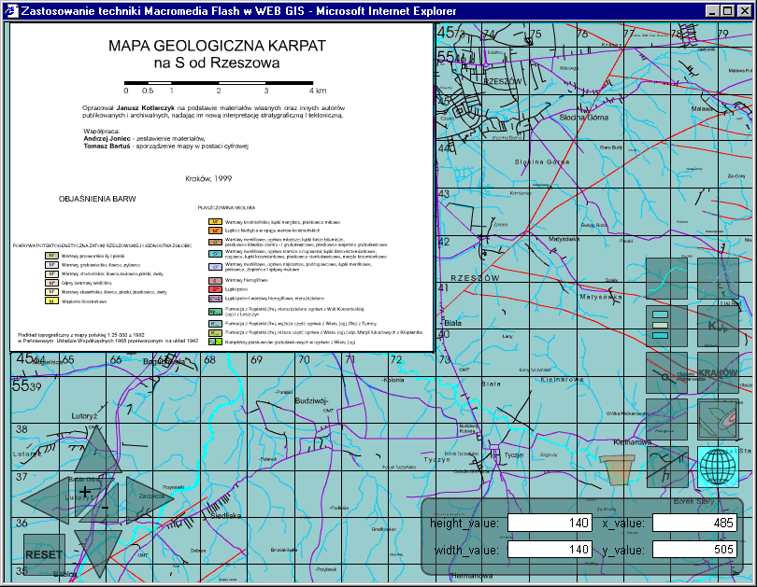
Set Variable: "y_value" = GetProperty ("/target_item",_y)
End On
Rys.2. Okno aplikacji z powiększoną legendą mapy.

Aplikacja została zbudowana w postaci jednego pliku. Jego wielkość w wersji fla (plik do edycji) wyniosła: 865 KB, wersja pliku swf- wbudowana w kod html wyniosła już tylko: 184KB, a w wersji wykonywalnej exe wraz z projektorem: 553KB. Taka oszczędna kompresja jednoznacznie wskazuje na zalety stosowania tej metody.
Jedną z ciekawszych cech zbudowanej aplikacji jest fakt, że w całości jest ona załadowana do pamięci operacyjnej i w przypadku przełanczania pomiędzy warstwami mapy nie ma w związku z tym opóźnień. Metoda nie jest jednak tak efektywna w przypadku większych plików wektorowych. Konieczność każdorazowej randeryzacji danych przy jakimkolwiek ruchu animacji powoduje znaczne opóźnienia. Proces znacznie się wydłuża dla komputerów z zasobami pamięci operacyjnej 32MB, a dla komputerów klasy 486 staje się niemal nie do wykonania.

Należy zauważyć także, że w przypadku wykonywania dowolnej operacji na warstwach o ograniczonej ilości wektorów np. siatce kartograficznej, rzekach i potokach czy nazwach miejscowości z wyłączonymi warstwami zawierającymi znacznie większą ilość informacji- np. liniami intersekcyjnymi warstwy geologicznej, aplikacja działa znacznie szybciej. Dzieje się tak w związku z tym, że proces przeliczania współrzędnych obrazu jest ograniczony tylko do zwizualizowanych danych. W chwili pobrania kolejnej warstwy wykonywane są brakujące obliczenia.

Wydaje się, że opisywana metoda stanowi niezwykle ciekawą alternatywę w stosunku do drogich i często skomplikowanych aplikacji GIS i Web-GIS. Wymagania zleceniodawcy często ograniczone są tylko do podstawowych zadań nowoczesnych systemów geograficznych, np. możliwości przeglądania danych, wyboru warstw itp. Przy założeniu, że baza danych nie jest zbyt wielka, wydaje się sensownym wybranie techniki Flash. Należy jednak zaznaczyć, że technika ta ma swoje korzenie w grafice komputerowej, a nie w kartografii i w związku z tym zastosowanie jej jest równoznaczne z rezygnacją z niektórych funkcji systemów GIS.
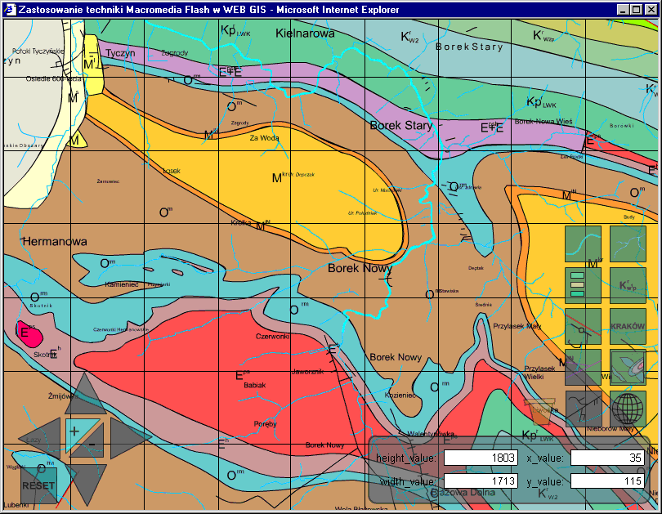
Projekt miał charakter eksperymentu. W stosunkowo krótkim okresie zbudowano aplikację kartograficzną. Zdecydowano się na zaimplementowanie niewielkiej ilości funkcji. Duża elastyczność i funkcjonalność języka programowania action script, daje możliwość znacznego rozszerzenia funkcjonalności programu.

Rys.3. Okno aplikacji z powiększonym fragmentem mapy.

Jedną z niedogodności programu Macromedia Flash w wersji 4.0 były błędy wynikające z kilkukrotnej konwersji pliku z danymi. Jak się okazało proces ten ingerował w same dane powodując ich uszczuplenie. Zbyt małe elementy uległy zlikwidowaniu, a przy dużych powiększeniach uwidaczniły się luki w pokryciu mapy (Rys. 4.).
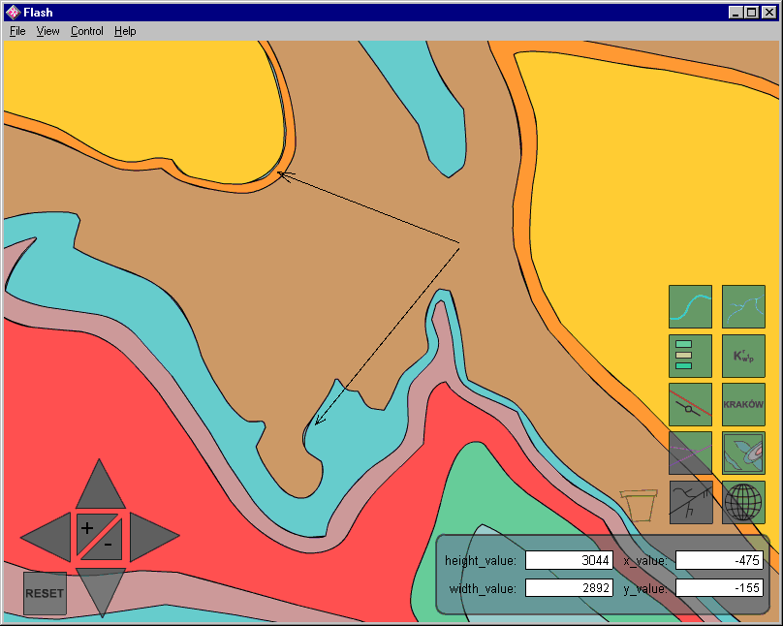
Rys. 4. Błędy wynikające z konwersji plików graficznych.

Wnioski:

- Macromedia Flash jest najprawdopodobniej najtańszą i najszybszą metodą prezentacji danych wektorowych we wszelkich środowiskach multimedialnych,
- do przeglądania aplikacji Flash nie potrzeba kupować żadnego komercyjngo programu, wystarczy jedna z popularnych darmowych przeglądarek internetowych (np. IE lub NN), zaopatrzona w darmowy plugin Macromedia Flash możliwy do pobrania ze strony producenta,
- w związku z tym, że Flash jest aplikacją graficzną i nie mamy specjalistycznych narzędzi do obróbki wektora, część czynności zmuszeni jesteśmy wykonać manualnie,
- jakkolwiek nie było to tematem opracowania, jest możliwa współpraca interfejsu z bazami danych,
- dane mogą być składowane zarówno w jednym jak i w większej ilości plików, co daje dużą elastyczność w budowaniu aplikacji,
- możliwe jest zapisanie całej aplikacji w jednym pliku wykonywalnym z rozszerzeniem exe,
- przy pomocy tej techniki łatwo zbudować proste aplikacje ukierunkowane na przeglądanie danych wraz z możliwością ich skalowania i przesuwania,
- przy kilkukrotnej konwersji danych znikoma część danych uległa uszkodzeniu powodując, niewielkie luki w obrazie- widoczne pod dużym powiększeniem,
- przy większych plikach i małej mocy obliczeniowej komputera może nastąpić znaczne spowolnienie działania animacji np. skalowania mapy. Jest ono wynikiem konieczności przeliczenia współrzędnych dla wszystkich elementów obrazu.
- Flash może uzupełnić dotychczasowe techniki wykonywania stron oparte o znaczniki HTML, PHP, ASP JavaScript, Java, ActiveX etc.

Ad. 2.

Wykonano wstępne prace polegające na pobraniu plików tekstowych z całością bazy danych KWB Bełchatów. Przekonwertowano część danych na format bazy MS Access. W związku ze specyfiką zakładanego tematu próbowano rozpoznać możliwość korelacji danych z bazy celem wyodrębnienia synchronicznych warstw.
Praca będzie kontynuowana w roku 2001.

